* Abonnés
  + Nom
  + Prénom
  + Adresse
  + Numéro téléphone
  + Date d’inscription
  + ID
* Livres
  + Titre
  + Auteur
  + Editeur
  + ID
  + Couleur – thème ?
* Emprunts
  + Infos livre emprunté
  + Date d’emprunt sur fiche lecteur et fiche livre
  + Infos emprunteurs
* Retour
  + Fiche lecteur : date retour
  + Fiche livre : date retour
* Relance
  + Fiches livres empruntés : check date date d’emprunt >2 semaines
  + => courrier de relance
  + 3 relance : plus possibilité emprunt
* Destruction / perte / vol
  + Date mise au rébut fiche livre
* Un livre emprunté à la fois, max 2 semaines
* Consultation pour visiteurs : auteurs, thèmes, editeur, date d’édition
* Stat fréquence emprunt par auteur et par livre(carac livres ?)

**Dictionnaire de données**

|  |  |  |  |  |
| --- | --- | --- | --- | --- |
| Code | Libellé | Type | Contrainte | calcul |
| nom | Nom abonné | Varchar 50 | Not null | / |
| prénom | Prénom abonné | Varchar 50 | Not null | / |
| Adresse | Adresse de l’abonné | Varchar 50 | Not null | / |
| Date d’inscription | Date d’inscription de l’abonné | date | Not null | / |
| téléphone | Numéro de téléphone de l’abonné | Varchar 10 | Not null, 10 chiffres | / |
| ID lecteur | ID de l’abonné | Int // mediumint unsigned largement suffisant | Not null, Auto_increment | / |
| ----------------------- | ----------------------- | ----------------------- | ----------------------- | ----------------------- |
| Titre | Titre de l’oeuvre | Varchar 50 | Not null | / |
| Auteur | Auteur de l’oeuvre | Varchar 50 | Not null | / |
| Editeur | Editeur du livre | Varchar 20 | Not null | / |
| Thème | Thème du livre – pastille de couleur ? | Varchar 20 | Not null | / |
| Id livre | Numéro ID livre | Int// mediumint unsigned largement suffisant | Not null, AUTO_INCREMENT | / |
| ----------------------- | ----------------------- | ----------------------- | ----------------------- | ----------------------- |
| Date d’emprunt | Date d’emprunt du livre | date | Not null | / |
| Date retour | Date de retour du livre emprunté | date | / | / |
| Date de mise au rébut | Date a laquelle le livre a été mis « hors service » : perte / vol / etc | date | / | / |
| Date relance | Date à laquelle la première relance a été envoyée | Date | / | / |
| Nombre relance | Nombre de relance envoyées | Smallint | / | / |
| Id de l’emprunt | Numéro d’id de l’emprunt | Mediumint unsigned | Not null | / |

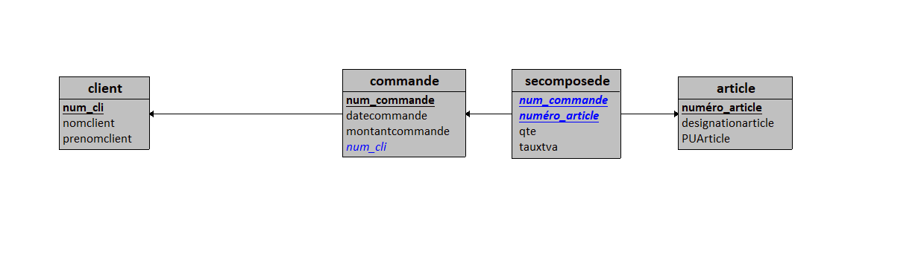

2)

* Association « passe »

Les cardinalités de cette association sont 0,n et 1,1. La partie 1,1 implique qu’il n’y a qu’un seul et unique client par commande. Chaque commande est donc associée avec un seul et unique identifiant client (num_cli, ici). En terme de modèle physique, cela se traduit par le fait que la clef primaire de la table client (num_cli, ici, donc) se retrouve en clef étrangère dans la table commande.

* Association « secomposede »

L’association contient des attributs qui lui sont propres : quantité « qte » et taux de tva « tauxtva ». Cela implique que, pour chaque commande, elle sera composée de x fois tel article a tel taux de TVA, pour chaque article commandé. Les cardinalités sont de 1,n et 0,n , chaque commande contenant de 1 à n produits, et chaque produit pouvant être commandé de 0 à n fois.

Les relations de cardinalité maximales « n » des deux cotés de la relation entraînent, dans le passage du MCD au MLD, la création d’une table dont la clef primaire contient les clés étrangères qui font référence aux relations liées par l’association concernée. Ici, les tables commande, et article.

Il conviendra sans doute de renommer la table une fois passée au modèle physique, passant , par exemple, de « se compose de » à « ligne de commande », contenant la référence de l’article, le numéro de la commande, la quantité de l’article commandé et son taux de tva.